Проповеди в MP3 – диск #338

Юст Мюллер-Бон
Короткие рассказы для детей

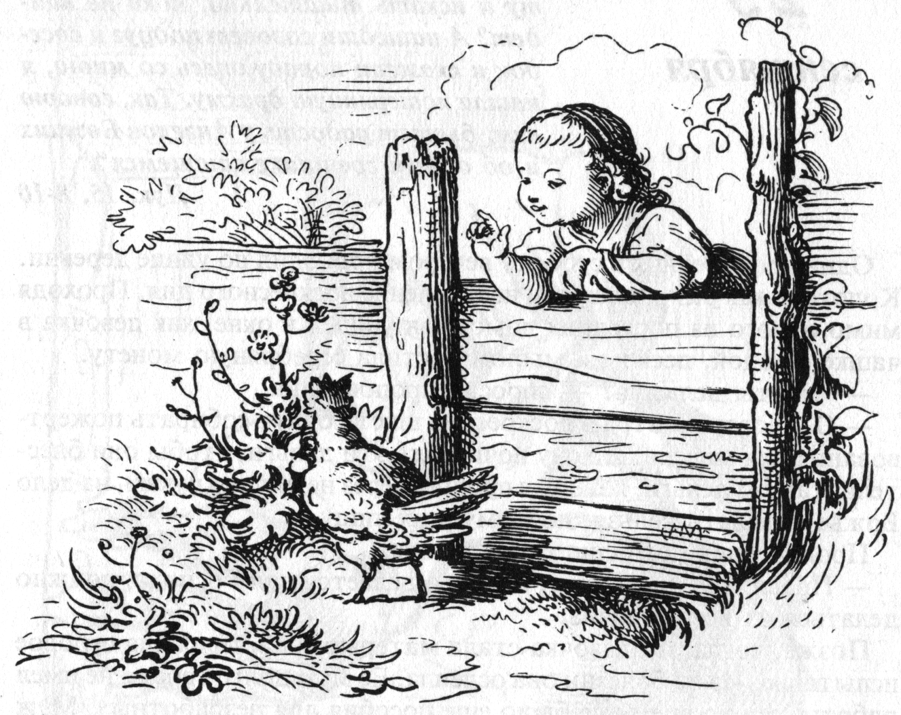

Диск 1
(истории 1 – 186)

